



# Introducción

El presente documento tiene por objetivo describir la inspección que se ha realizado del sistema interactivo MediaHive del grupo L y exponer los aspectos que se han identificado como posibles problemas de usabilidad del sistema. Para la inspección, se realizaron un recorrido cognitivo y una evaluación heurística basada en los principios de usabilidad de Jacob Nielsen para una serie de tareas y unos perfiles de usuario imaginarios del sistema.

El sistema interactivo estudiado sirve para la organización de diversos aspectos como el cine, las series de televisión o la música con la posibilidad de añadir a favoritos, descubrir nuevas tendencias o dejar comentarios. Las tareas que se han inspeccionado son las siguientes:

* **Tarea 1: Ver la sinopsis de una película que conoces el nombre**
  + Acción 1: Elegir la categoría “Películas”
  + Acción 2: Buscar el nombre de la película.
  + Acción 3: Seleccionar la película buscada.
* **Tarea 2: Crear una cuenta de MediaHive**
  + Acción 1: Pulsar en “Crear cuenta”.
  + Acción 2: Introducir los datos de usuario requeridos.
  + Acción 3: Pulsar “Registrarse”.
* **Tarea 3: Poner un comentario sobre una serie.**
  + Acción 1: Seleccionar categoría “Series”.
  + Acción 2: Buscar la serie.
  + Acción 3: Escribir comentario.
  + Acción 4: Confirmar.

Los perfiles de usuario imaginarios son los siguientes:



|  | | | | | | **Edad: 35** | **Trabajo: Camarera** | | **Ciudad: Ciudad de México** |
| --- | --- | --- | --- | --- | --- | --- | --- | --- | --- |
| *“Me encanta escuchar música de todos los géneros y descubrir música diferente”* | | | |
| **Conocimiento Tecnológico:** | | | | | Medio-bajo | **Marcas que Usa:** | | Android | |
| **Razón para usar:** | | | Principalmente encontrar opiniones y comentar sobre su música favorita de usuarios de distintos lugares del mundo. | | | | | | |
| **Le importa:** | | Que la interfaz sea apta para usar en entornos con poca iluminación (modo oscuro). | | | | | | | |
| **Quiere:** | Poder publicar sus propios comentarios así como puntuar los comentarios de otros usuarios. | | | | | | | | |
| **Le molesta:** | | Que las interfaces no estén adaptadas adecuadamente a los dispositivos *tablet.* | | | | | | | |
| **Qué le ofrecemos:** | | | | Una interfaz web responsive que es cómoda de usar en cualquier dispositivo. | | | | | |



|  | | | | | | **Edad**  **14** | **Trabajo**  **Estudios** | | **Ciudad**  **Córdoba** |
| --- | --- | --- | --- | --- | --- | --- | --- | --- | --- |
| *“Me gusta el fútbol”* | | | |
| **Conocimiento Tecnológico:** | | | | | Alto | **Marcas que Usa:** | | Android | |
| **Razón para usar:** | | | Buscar canciones que estén de moda. | | | | | | |
| **Le importa:** | | Poder encontrar nuevas canciones que le llamen la atención. | | | | | | | |
| **Quiere:** | Poder compartir sus gustos con su grupo de amigos. | | | | | | | | |
| **Le molesta:** | | Que aparezcan géneros de música que no le guste y la publicidad. | | | | | | | |
| **Qué le ofrecemos:** | | | | Lista con las canciones más populares del momento. | | | | | |

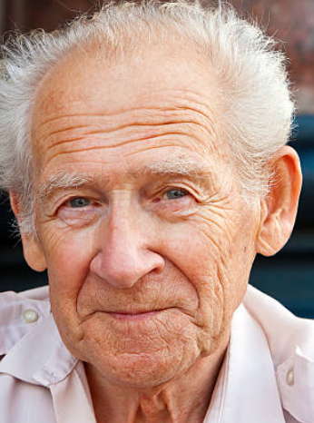

|  | | | | | | **Edad**  **70** | **Trabajo**  **Jubilado** | | **Ciudad**  **Soria** |
| --- | --- | --- | --- | --- | --- | --- | --- | --- | --- |
| *“Me gustaría encontrar las películas del oeste que me encantan sin complicaciones”* | | | |
| **Conocimiento Tecnológico:** | | | | | Nulo | **Marcas que Usa:** | | Windows | |
| **Razón para usar:** | | | Buscar películas antiguas del oeste. | | | | | | |
| **Le importa:** | | La claridad de la interfaz y el poder encontrar lo que busca fácilmente. | | | | | | | |
| **Quiere:** | Buscar las películas por su nombre o encontrarlas por la imagen las que no recuerde cómo se llaman. | | | | | | | | |
| **Le molesta:** | | Una fuente demasiado pequeña o que le dificulten encontrar lo que está buscando. | | | | | | | |
| **Qué le ofrecemos:** | | | | Una interfaz clara, con metáforas intergeneracionales y facilidad para encontrar lo que uno quiere buscar. | | | | | |



|  | | | | | | **Edad 27** | **Trabajo**  **Técnico de Marketing y Publicidad** | | **Ciudad**  **Barcelona** |
| --- | --- | --- | --- | --- | --- | --- | --- | --- | --- |
| *“Desde que vi ‘Spiderman-3’ con mi hermano, me enganché al cine“* | | | |
| **Conocimiento Tecnológico:** | | | | | Muy Alto | **Marcas que Usa:** | | Apple | |
| **Razón para usar:** | | | Su hobby principal es ver películas/series. | | | | | | |
| **Le importa:** | | Diseño simple pero eficaz. | | | | | | | |
| **Quiere:** | Tener una lista de todas las series/películas vistas. Poder valorar u opinar de ellas. Tener una organización de su tiempo libre. | | | | | | | | |
| **Le molesta:** | | Interfaz poco intuitiva. Funciones limitadas. Contenido pobre. | | | | | | | |
| **Qué le ofrecemos:** | | | | Diseño intuitivo y minimalista. Posibilidad de clasificar el contenido. Posibilidad de comentar y ver comentarios en series/películas/música. | | | | | |

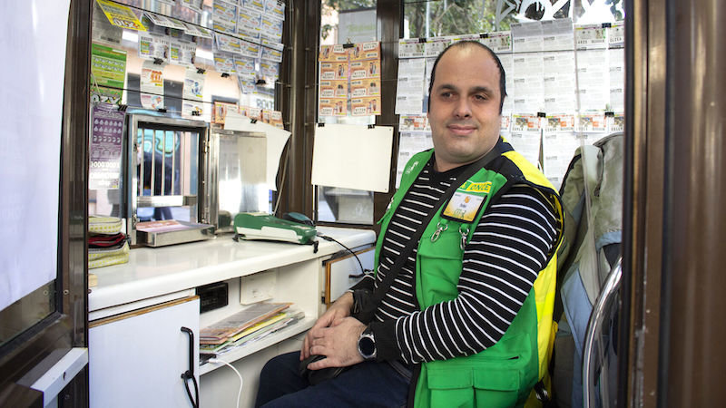

|  | | | | | | **Edad 35** | **Trabajo**  **Empleado de la ONCE** | | **Ciudad**  **Albacete** |
| --- | --- | --- | --- | --- | --- | --- | --- | --- | --- |
| *“ Soy aficionado a la música clásica, pero lo que se escucha hoy en día no está mal”* | | | |
| **Conocimiento Tecnológico:** | | | | | Medio | **Marcas que Usa:** | | Window/Android | |
| **Razón para usar:** | | | En su rato libre le gusta escuchar música. | | | | | | |
| **Le importa:** | | Interfaz compatible con su condición visual. | | | | | | | |
| **Quiere:** | Poder encontrar géneros totalmente diferentes a la clásica que también le llamen la atención. | | | | | | | | |
| **Le molesta:** | | Páginas web que no se adapten a su discapacidad visual del 75%. | | | | | | | |
| **Qué le ofrecemos:** | | | | La posibilidad de leer las opiniones de la gente y que encuentre lo que busca a través de ellas. | | | | | |

# Recorrido cognitivo

## Tarea 1: Nombre de la tarea 1

Descripción detallada de la tarea 1.

### Acción 1: Nombre de la acción

* **¿Son adecuadas las acciones disponibles de acuerdo con la experiencia y el conocimiento del usuario?**
  + **SI/NO: explicación**
* **¿Percibirán los usuarios que está disponible la acción correcta?**
  + **SI/NO: explicación**
* **¿Entenderán que dicha acción es la correcta?**
  + **SI/NO: explicación**
* **¿Comprenderán el feedback del sistema?**
  + **SI/NO: explicación**

### Acción 2: Nombre de la acción

* **¿Son adecuadas las acciones disponibles de acuerdo con la experiencia y el conocimiento del usuario?**
  + **SI/NO: explicación**
* **¿Percibirán los usuarios que está disponible la acción correcta?**
  + **SI/NO: explicación**
* **¿Entenderán que dicha acción es la correcta?**
  + **SI/NO: explicación**
* **¿Comprenderán el feedback del sistema?**
  + **SI/NO: explicación**

### Acción 3: Nombre de la acción

* **¿Son adecuadas las acciones disponibles de acuerdo con la experiencia y el conocimiento del usuario?**
  + **SI/NO: explicación**
* **¿Percibirán los usuarios que está disponible la acción correcta?**
  + **SI/NO: explicación**
* **¿Entenderán que dicha acción es la correcta?**
  + **SI/NO: explicación**
* **¿Comprenderán el feedback del sistema?**
  + **SI/NO: explicación**

# Evaluación heurística

Para cada tarea por separado, se han analizado las 10 reglas heurísticas de usabilidad de Nielsen. A continuación, se detallan los resultados obtenidos:

## Tarea 1: Nombre de la tarea

**Pasa**

* **El estado del sistema debe ser siempre visible**
  + Notas…
* **Utilizar el lenguaje de los usuarios**
  + Notas…
* **Control y libertad para el usuario**
  + Notas…

**Pasa con dificultad**

* **Minimizar la carga de la memoria del usuario**
  + Notas…
* **Flexibilidad y eficiencia de uso**
  + Notas…
* **Diálogos estéticos y de diseño minimalista**
  + Notas…
* **Ayudar a los usuarios a reconocer, diagnosticar y recuperarse de los errores**
  + Notas…
* **Ayuda y documentación**
  + Notas…

**Falla**

* **Consistencia y estándares**
  + Notas…
* **Prevención de errores**
  + Notas…

**No se puede evaluar**